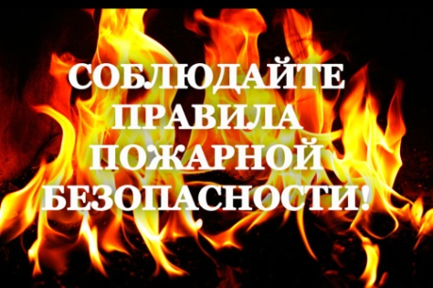
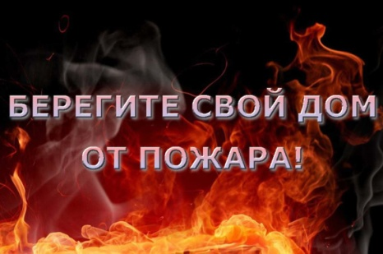

«Меры пожарной безопасности в отопительный период»

Как показывает статистика, с наступлением отопительного сезона увеличивается количество пожаров по причине нарушения правил эксплуатации отопительных приборов. Чтобы уберечь себя и своих близких от пожара, сотрудники отдела надзорной деятельности напоминают основные правила эксплуатации обогревательных приборов:
- При использовании отопительных приборов запрещено пользоваться электропроводкой с повреждённой изоляцией;
- Не устанавливайте электронагревательные приборы вблизи сгораемых предметов;
- Не применяйте для розжига печей бензин, керосин, и другие легковоспламеняющиеся жидкости;
- Следите за расстоянием от топочного отверстия печи до мебели, постелей и других сгораемых приборов. Это расстояние должно быть не менее 1,25 м;
- Не забывайте очищать от сажи дымоходы перед началом отопительного сезона и через каждые три месяца в течение всего отопительного сезона;
- Не пользуйтесь печами, имеющими трещины, неисправные дверцы, недостаточные разделки от дымоходов до деревянных конструкций стен, перегородок перекрытий;
- Позаботьтесь о том, чтобы около печи был предтопочный лист (размером не менее 70х50 см);
- Не оставляйте без присмотра топящиеся печи, зажженные керосинки, керогазы, примусы, включенные электронагревательные и газовые приборы;
- Не используйте самодельные отопительные приборы;
- Не допускайте отогревание замерзших труб паяльной лампой или факелом;
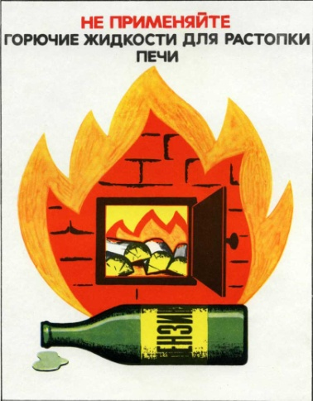
- Категорически запрещается использовать духовку и газовую кухонную плиту для обогрева дома или квартиры.
